Document de suivi de conception
Groupe de projet ACL
ISN_Git_Gud
Bruno Benoit Julien Rocher
Oilid Zaghloul Martin Raineri

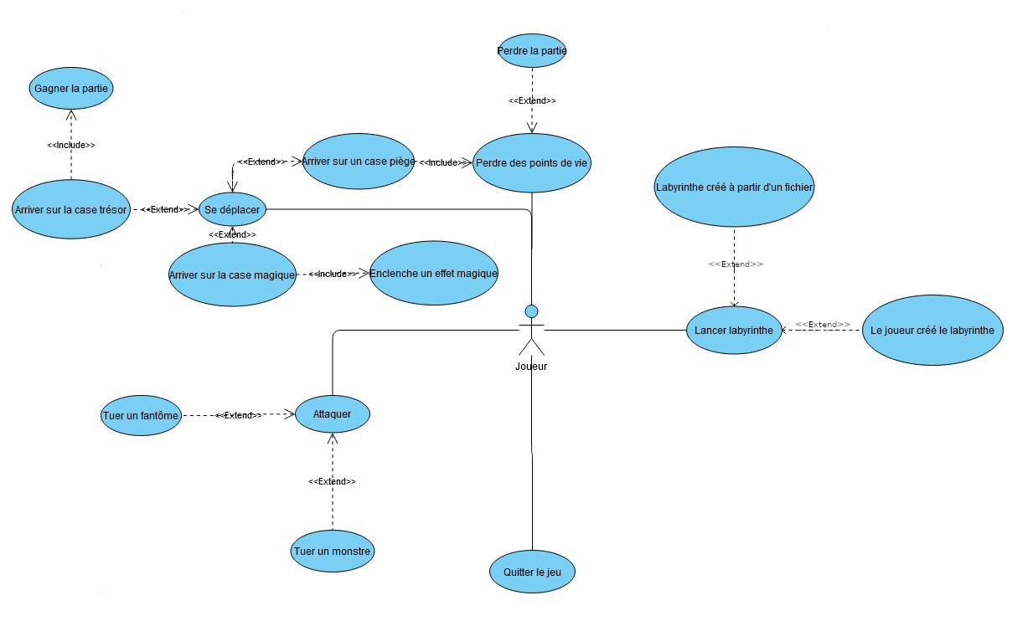

Diagramme use-case ( V2.1 )
4 Scenarii :

Titre : Se déplacer
Résumé : Ce cas d’utilisation permet à l’utilisateur de faire se déplacer le héros dans le labyrinthe
Acteur : joueur
Précondition : le héros est sur une case autorisée
Scénario nominal :
- Le joueur appuie sur une touche (up, down, right, left) du clavier
Si up : le héros se déplace vers le haut
Si down : le héros se déplace vers le bas
Si left : le héros se déplace vers la gauche
Si right : le héros se déplace vers la droite

- Le jeu traite la consigne de l’utilisateur
- Le héros se déplace et change de position

Scénario alternatif :
- L’utilisateur appuie sur une autre touche : le héros ne bouge pas
- Le héros est bloqué par un obstacle, il ne peut pas avancer :
Le héros reste bloqué jusqu’à ce que le joueur appuie sur un bouton différent :
Si le mur est à la gauche de l’héros, l’utilisateur doit appuyer sur les boutons : up ou down ou right
Si le mur est à la droite de l’héros, l’utilisateur doit appuyer sur les boutons : up ou down ou left
Si le mur est en dessus de l’héros, l’utilisateur doit appuyer sur les boutons : left ou down ou right
Si le mur est en dessous de l’héros, l’utilisateur doit appuyer sur les boutons : up ou left ou right

Et le scénario reprend au point 2.
Contraintes :
Temps de réponse : l’interface du jeu doit être en temps réel avec le déplacement du héros.
Post conditions : la position du héros est changée.

Titre : Attaquer
Résumé : Ce cas d’utilisation permet à l’utilisateur de faire attaquer un monstre par le héros.
Acteur : joueur
Préconditions : le héros est sur une case adjacente à un monstre.
Scénario nominal :
- Le joueur clique pour attaquer, tout en appuyant sur la flèche pour diriger le héros en direction du monstre
- Le système traite la consigne de l’utilisateur
- Le héros attaque le monstre
- Le monstre perd des points de vie
- Si le monstre a perdu tous ses points de vie, il meurt
Scénario alternatif :
- Le joueur appuie sur une mauvaise flèche (autre que la direction du monstre). Il faut alors qu’il redirige le héros vers le monstre, afin de retourner sur une case adjacente à un monstre, et le scénario nominal reprend au point 1.
- Il y a plusieurs monstres situés sur des cases adjacentes au héros. Le joueur appuie sur une flèche pour orienter le héros en direction du monstre qu’il veut attaquer et le scénario nominal reprend au point 2
- Le joueur n’arrive pas à tuer le monstre, il se fait attaquer et perd tous ses points de vie. Le scénario nominal reprend au point 5.
Temps de réponse : l’interface du jeu doit être en temps réel avec le déplacement du héros.
Contraintes :
Post conditions : Le monstre attaqué par le héros a perdu des points de vie ou est KO.

Titre : Lancer labyrinthe
Résumé : Ce cas d’utilisation permet à l’utilisateur lancer un labyrinthe
Acteur : joueur
Préconditions : le labyrinthe n’a pas encore été créé
Scénario nominal :
- Le joueur lance un labyrinthe à l’aide d’un fichier texte
- Le système traite la consigne de l’utilisateur
- Le labyrinthe est lancé
Scénario alternatif :
- 1- Le fichier n’est pas correct. Un message d’erreur s’affiche.

Scénario exceptionnel :
Contraintes : - les couleurs doivent correspondre à celles du code

Titre : Quitter le jeu
Résumé : Ce cas d’utilisation permet à l’utilisateur de quitter le jeu
Acteur : joueur
Préconditions : Le jeu a été lancé
Scénario nominal :
- Le joueur clique sur Quitter dans le menu
- Le système traite la commande de l’utilisateur
- Le jeu se ferme
Scénario alternatif :
1- Le joueur est en pleine partie, il doit cliquer sur la croix

Scénario exceptionnel :
Contraintes :
Post conditions : Le jeu est quitté

Diagramme de classes ( V2.1)

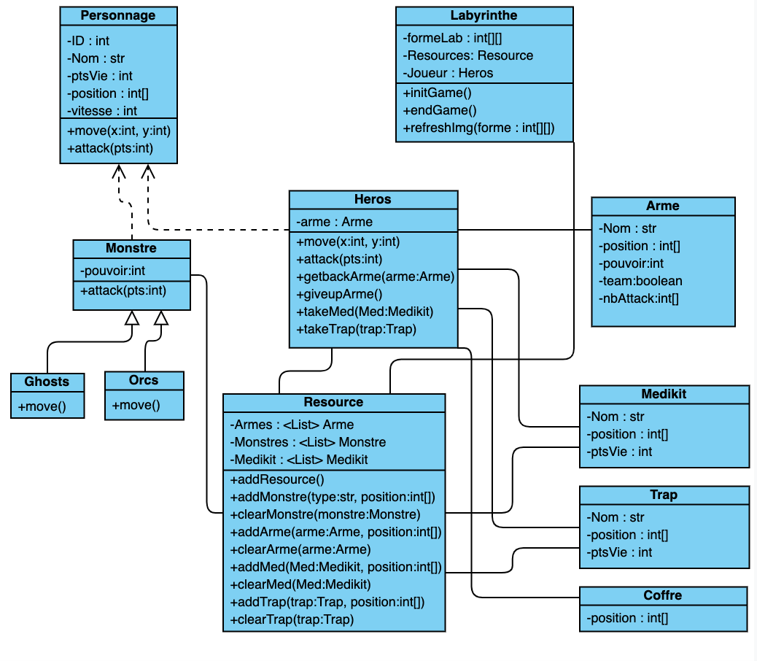

Diagramme de Séquences (V1.0)

